Ze základní školy

Již od příštího školního roku 2007/2008 zahájí naše škola vzdělávání podle vlastního programu –ŠVP „Škola hrou – s přírodou“. Ten bude více zaměřen na environmentální výchovu, vycházející z krás přírody, které obec Choryně a její blízké okolí nabízí.
Proto jsme se i zápis žáků do 1. ročníku snažili přenést do přírody a škola se 6. února proměnila v les Řáholec. Děti, které přišly v doprovodu svých rodičů, vítala Manka
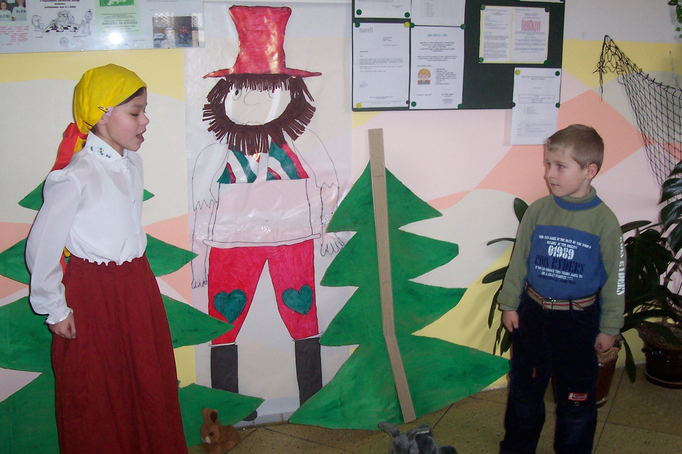
s Rumcajsem. Budoucí školáčci s pomocí lesních zvířátek (v podání žáků II. třídy) plnili různé úkoly, které by měli znát před vstupem
do základní školy. Nechyběl ani pohovor a test
školní zralosti u p. učitelky a za své snažení si
odnášeli drobné dárečky. Většina z 11 zapsaných
dětí se už do školy moc těší a my doufáme, že se
jim v novém prostředí bude líbit. Snažíme se totiž
žákům nabízet klidné rodinné prostředí malotřídní
školy. Důraz klademe na individuální přístup,
nabídku školních i mimoškolních aktivit, často se
zaměřením na ekologickou výchovu a výchovu ke
zdravému životnímu stylu vůbec.
Zápis dětí do mateřské školy bude probíhat od 26. 2. do 2.3. 2007. Rodiče si mohou v tomto týdnu nejen vyzvednout přihlášky a vyplnit žádosti o přijetí do předškolního zařízení, ale také si se svým dítětem vyzkoušet „den ve školce“.
V současné době se žáci naší školy připravují na řadu soutěží, např. Anglickou olympiádu, recitační a sportovní soutěže. Hezkého úspěchu dosáhl žák 1. ročníku Denis Palát, který svým 2. místem ve výtvarné soutěži pořádané Českou televizí, spol. Školičky a Dramedy Production získal nejen hezkou cenu pro sebe, ale také pro naši školu šek v hodnotě 60 000,-Kč na odběr školního vybavení od spol. Školičky a také spolu se svými spolužáky možnost zúčastnit se natáčení seriálu Horákovi v ČT (případně si i zahrát). Věřím, že se nám výlet
do Prahy podaří zorganizovat a bude pro děti pěkným zážitkem.
Závěrem bych chtěla ještě poděkovat rodičům, kteří se rozhodli věnovat škole i drobné věcné nebo finanční dary. Budou využity k obohacení výchovně vzdělávacího procesu.

Mgr. Blanka Palátová

